附件4网上学位申请操作指南：
---------------------------------------------------------------------------------------------------------------------
以下步骤为学位申请，请使用IE浏览器，不同人员或不同身份（学生/教师）的人如果需要使用同一台电脑进行登录，在另一人员登录前，请先关闭所有浏览器以清除上一人的资料。

1、登录暨南大学首页信息门户。网址：http://www.jnu.edu.cn/
用户名：学生校园卡号，密码：学号后6位数字。
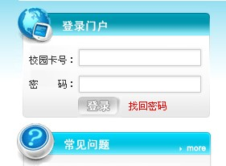

2、进入信息门户后，点击左上角的“研究生系统”

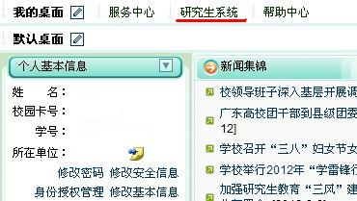

3、学位论文上传
学位论文管理---评阅论文上传栏目，上传学位论文，用于导师审查、论文查重和论文评阅。论文通过导师审查，同意答辩，经过论文查重，符合要求，方可进行学位申请。
论文查重结果在此栏目的“论文查重信息管理”里查看，论文查重的处理办法见《暨南大学关于研究生学位论文学术不端行为预防及处理暂行办法》的第三章（点击打开），首次查重超过50%的，不受理本次申请。
根据查重和导师意见，修改论文，在“论文管理”的“查重及评阅论文上传”中上传修改后的学位论文用于电子评阅，没有修改的学位论文不用再上传。
论文答辩后，根据评阅及答辩专家意见，修改学位论文，在“论文管理”的“学位论文终稿电子版上传”里上传最后版本，完成后方可办理离校手续。注意，完成学位电子照片确认后，才能进行学位论文终稿上传等学位申请环节。
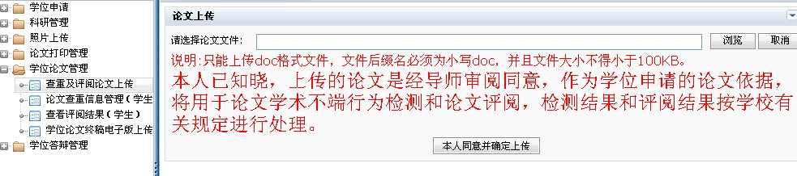
4、学位申请
学位论文通过导师审查，同意答辩，经过论文查重，符合要求的同学，方可进行学位申请。
学位申请---学生学位申请，按要求填写学位申请。点击“申请”，核对和填写相关内容。填写过程中可以“保存”，填写完成并确认无误后再按“提交”，并打印，学历教育一份，非学历教育一式两份。申请表找导师及相关部门签字后送学院审批。
申请时如出现为空或信息不完整无法申请的，或出现必填信息系统自动带出呈灰色部分有差错但无法修改的，联系学院教学秘书退回学籍信息，在教务系统（本流程第2步，学生学籍信息核对、修改和补充）里进行修改和补充，提交后需等数据同步（一般30分钟）后方可再进行学位申请的填写。申请时请仔细核对必填项目的信息，这是将来进行国家学位授予信息认证的依据，请务必看清楚并核对后提交。
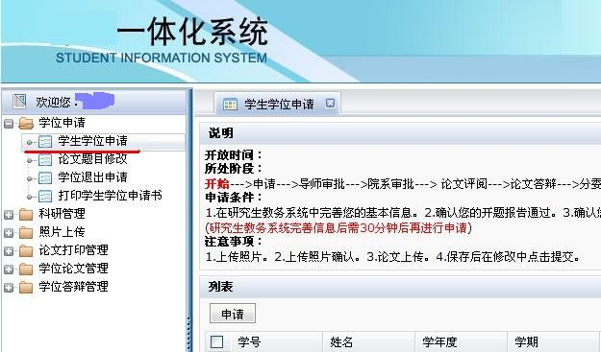

5、科研情况登记
点击“科研管理”，按论文、专利、专著等情况分别填写，详见附件2科研成果填写说明，请学院全体申请学位研究生务必按要求完成。双击论文信息列表或专利、著作信息列表可弹出相应的新增、删除对话框，点新增填写新项目，如提交填写有错误的数据可以删除后，点新增进行修改。科研情况在学位申请表中会同步显示。可发表期刊范围参考研究生院网上公布的各年级所允许的期刊范围（点击打开）。

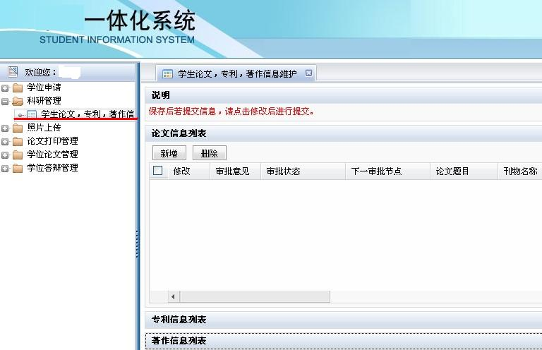

附件2、科研成果填写说明
（请申请学位研究生务必于5月21~5月25日从系统填写发表情况，并向学院研管办提交发表文章纸质材料以进行审核）
说明：A、在填写科研成果论文信息列表时请申请学位研究生注意，核心、统计源或SCI文章、科技在线等才需填写。
（一）有SCI发表论文级别请在：“核心”、“统计源”、“公开发表”、“其他”等选项选其他和正式发表，并填写论文题目、名称、影响因子、是否EI/SCI收录，第几作者等项。
SCI发表论文有如下情况者，有关研究生还需在备注项详细填写以便审核：
(1) SCI图书馆检索证明
(2) SCI收录、三区排名第二或某区排名第几
(3) SCI接收证明
(4) DOI号
（二）中国科技论文在线发表的，请在“核心”、“统计源”、“公开发表”、“其他”等选项选核心，填写论文题目、名称等项、并在备注项详细填写中国科技论文在线。
B、在填写科研成果专利信息列表时，请有关毕业研究生注意，必须符合条件：是国家发明专利并需获得公开号，排名需在前二位，若排名为第二时，排名第一的为学生本人的指导教师。
请务必填写专利各项详细信息，若排名为第二时，排名第一的还需在备注项填写说明为学生本人的指导教师。

6、 点击学位申请，在界面里下载“2、基础数据表（即学位信息采集表）”填写完毕并签名后，交学院。
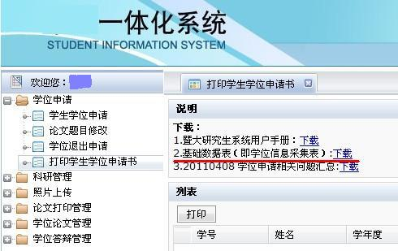
7、修改论文题目
根据评阅及答辩专家意见，在“学位申请”里修改学位论文题目。双击现论文题目。论文题目修改在学生答辩后开放。
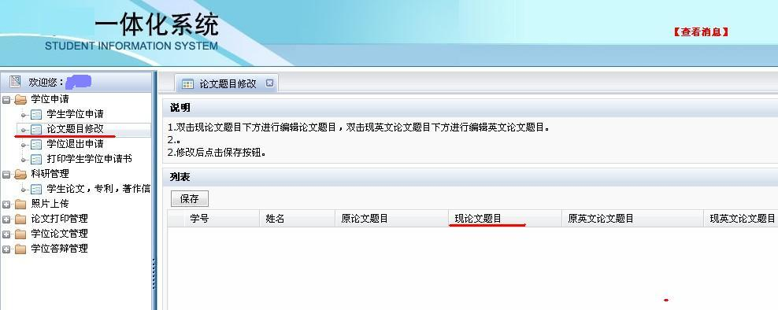
8、学位电子照片确认
在电子照片管理栏目查看电子照片是否本人，无误后点击确认。
请注意细看研究生院网站的《学位证书照片要求》（点击打开）。拍摄时建议着装为白色或浅色系，衬衣打领带为佳。
已按规定进行了照片采集的人员但照片无显示，学历教育者请查看《学位证书照片要求》里第一条第6点。 非学历教育者查看第二条。
非学历教育人员请按时把与电子照片一致的纸质照片2张交院系。
注意：完成学位电子照片确认后，才能继续学位论文终稿上传等学位申请环节。

9、评阅与答辩结果查看
学生可以在学位论文管理---评阅论文结果查看，学位答辩管理—答辩成绩查看，可以查询自己学位论文的评阅和答辩结果。
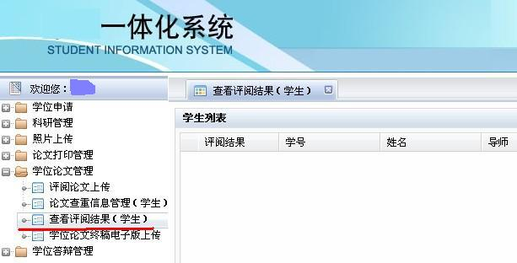

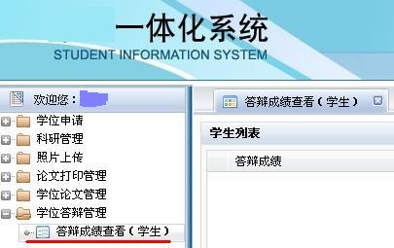

10、学位申请退出
在学位论文评阅前，已经提交学位申请人员，因各种原因不参加本次答辩，需在“学位申请退出”栏填写学位退出申请，签字后给学院。不参加本次答辩，但又不提交退出申请的人员，下次将无法进行学位申请。

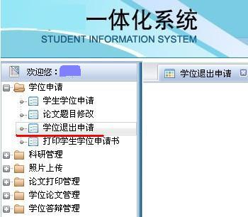

11、论文打印制作。为保护学校和学生的知识产权，学位论文统一在学位与研究生教育发展中心制作。
制作地点：暨南大学蔡冠深博物馆一楼
工作时间：上午8:00至12:00，下午2:30至5:30，上传时间不受限制。
联系电话：85223910
制作费用：各学院统一支付，硕士300元，博士500元。超支费用学生自理。
填写“论文打印申请” → 上传内容相同的WORD格式和PDF格式的学位论文 → 确认并提交打印申请 → 工作人员审核论文格式 → 打印1份清样 → 学生检查无误后确认打印份数→ 正式打印 → 结算并签领论文 → 完成学位论文制作。

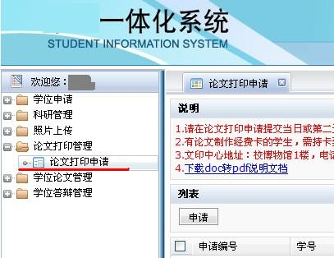

学位申请相关问题解答

1、如何区分自己是属于非学历教育还是学历教育类型？
答：非学历研究生(非1月份统考入学硕士，如高师班、课程班、会计硕士等在职攻读人员，属于单证班，即只能申请学位证而无毕业证)。学历教育：目前所有的博士及1月份统考9月入学硕士生。

2、境外生的证件类型怎么选择？号码内容填什么？在哪里填写和更正？
答：该信息在毕业申请过程中进行填写、更正和确认，方法见本文第4条问答，其中
港澳台学生：证件类型必须选择“港澳台身份证件”，号码填写为身份证号码。
华侨：证件类型必须选择“华侨身份证”，海外华侨填写其持有的华侨身份证，无华侨身份证者在证件号码字段中填写中国护照号码。
外籍：证件类型必须选择“外籍护照”，填写外籍护照号码。
境外生需把以上证件复印件交学院。

3、无学生学籍信息？
答：通过培养办补充和确认学籍。

4、学生学籍信息有误，如何修改？
答：学生向学院书面申请或电话申请，递交待更改的书面材料，院系在系统中给学生开通修改权限后，学生在系统更正，院系根据书面材料在系统中确认修改；学历教育的学生，修改的信息还需研究生培养管理办在系统中审核通过。

5、学位申请中申请“学位类别”出错，或未显示可申请学位名称类别，如何修改？
答：请院系在培养系统内，学籍栏的“学生相关信息管理”栏目中更正。

6、非学历学生是否需要中期考核和开题报告审核？
答：课程班学生如果已经结业，暂不要求中期考核和开题，未办理结业的，必须完成中期考核；其他学生必须中期考核和开题报告审核，并经培养办完成审核。

7、学位证书电子照片相关问题：
所有学位申请者的学位证书照片问题见《学位证书照片要求》（点击打开），请注意细看。

8、前置学位相关信息指什么？
答：前置学位，指的是学生在入读前（申请本学位前），已经获得的学位及相关信息。

9、前置学位授予单位已撤销怎么填？找不到前置专业怎么办？
答：前置学位授予单位已经合并、更名者，请填写最新的学校名称代码；找不到完全一致的前置专业，可以选择相近专业。

10、境外生的前置学位怎么填？
答： 在境外教育机构获得的学位，前置专业统一选“境外学位”。学位授予单位统一选择“境外教育机构”； 在境内教育机构获得的学位，填写具体的学校名称和专业。

11、如何中途退出学位申请，需要什么程序？
答：学生如果在答辩前需要退出答辩申请，需要在系统提交申请，本次申请立即结束。学生打印送学院备案。否则不能在下半年正常申请学位。

12、发表论文时间，期刊范围
答：如无清样或无用稿通知（论文校对稿清样必须包括：封面、目录页、论文正文，且每页都加盖编辑部印章）。不能证明在校学位评定委员会会议当月前见刊，将不能上分委会讨论学位。有SCI论文录用通知（获我校图书馆出具的证明）的，和国际会议论文获EI收录的（也需校图书馆出具证书）学生可上分委会讨论学位。期刊范围参考研究生院网上公布的各年级所允许的期刊范围（点击打开）。

13、博士和硕士论文查重检测能否多次检测？对结果要求是什么?重合率要控制在多少?
答：要求学生在规定时间上传论文，学位办将对博士及硕士学位论文进行一次文字重合率检测，检测结果可从系统中查询，学位办不提供重复性检测。学位论文学术不端行为的检测和处理按《暨南大学关于研究生学位论文学术不端行为预防及处理暂行办法》（暨学位〔2011〕26号）(点击可打开)执行（见研究生院网页的规章制度），请申请人务必事先了解和学习。重合率按“去除引用本人”的结果为准。

14、查重率会包含引用部份吗？自己发表的论文是否会列入重合率？
答：正确格式标注了引用的，系统会识别，也列入总重合率。正确引用的格式见本文附件3。自己发表的论文，系统会识别，其所占比率会独立列出。

15、为什么没有自己的查重结果？
答：首先，检查自己的论文是否上传了加密版，导致无法进行查重；其次，论文重合率比率非常高的，结果会直接送导师和学院，在系统暂时查不到；最后，可能是未到开始统一查重时间，或上传的时间很短，工作人员未能及时查重及处理结果。个别同学的学位论文太短也会导致无法完成查重。二次学位申请的学生，如果上次答辩已经通过，本次申请不需要上传查重论文及进行查重。

16、学位系统中有基础数据表（即学位信息采集表）下载，是否要求必填？
答：每个学生都要在学位系统中下载并填写基础数据表，签名确认后按时交到学院。

17、论文题目，摘要，关键词的字数有要求吗？
答：根据我校研究生学位论文格式要求，论文题目应在25字以内，摘要在500字以内，关键词为3至5个，关键词间以“，”隔开。

18、学生已上传论文，但导师无法查看到，无法审核。
答：原因：1、学生学籍系统中未填导师姓名; 2、学生未完成中期考核、开题和毕业申请。具体请联系学院研究生秘书。
2013年3月20日(更新版)

附件1.教育部学位办规定的非学历教育者学位照片采集标准 ：
·图片尺寸（像素）：宽150、高210
·大小：≤10K、格式：JPG
·成像区全部面积48mm×33mm；头部宽度21mm-24mm，头部长度28mm-33mm；下额到头顶25mm-35mm；像长35mmX45mm
·被摄人服装：白色或浅色系
·照片背景：单一蓝色
电子照片必须由数码相机拍摄，免冠，头顶距离顶部约占照片高度的3/10。

附件2.学历教育毕业生电子图像散拍联系方式及注意事项
广州拍照地址：广州市越秀区府前路21号205
联系电话：020-83302077 83398378
外地拍照点地址：可上网：www.chsi.com.cn查询，或通过北京中国图片社咨询北京中国图片社：010-63072281、63076145、63076146
接收相片及电子信息：电子注册需要相片和电子版，所以拍照时须购买电子版光盘，相片及光盘由学院接收后集中交到研究生培养办公室。
注意事项：
1. 暨南大学代码 10559
2. 港澳台、留学生身份证号由10559 + 学号组成 如：105590630065001
3. 拍照后约40天后上网：www.chsi.com.cn校对个人信息，并下载照片自行保存备用。

附件3：参考文献识别标准
说明：
- 有明显的“参考文献”标记，参考文献四个字独占一行，下面是各个参考文献条目；
- 每个参考文献有明显的标号，标号可以是以下任意一种：[num]、(num)、【num】；此符号可以是word自动生成也可以手工书写；标号内不要添加标点符号，例如：不要[num。]或(num、)等；
- 每个参考文献中最好有时间信息或URL或《》书目信息；
- 一条参考文献内及在此条参考文献没有结束时不要有手动换行符或者回车符：例如：[10] 权衡，易有彬，俞彩娟等.丝光羊毛柔软平滑剂
RH-NB-S2033的研制及其应用性能研究.[J].毛纺科技.2005，10：12-14.
应该这样：
[10] 权衡，易有彬，俞彩娟等.丝光羊毛柔软平滑剂RH-NB-S2033的研制及其应用性能研究.[J].毛纺科技.2005，10：12-14.
样例截图：
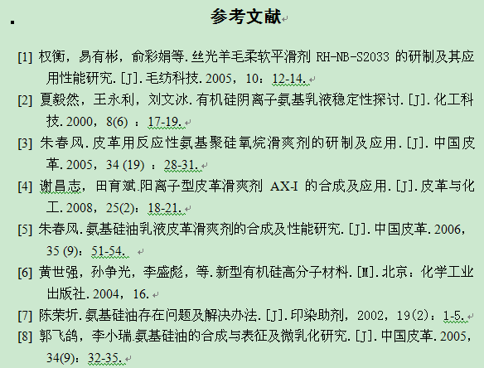
- 目录识别标准
说明：
- 有明显的“目录”标记，目录两个字独占一行；
- 目录需用word自动生成，不要手工书写；
- 每个目录需要有明显的页码结尾，页码可以是阿拉伯数字或者是罗马数字；
- 图目录或者表目录格式和正文目录格式一样；
样例：
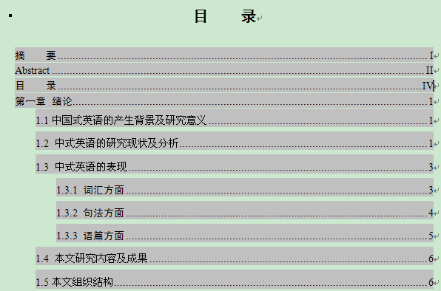
- 独创性声明识别标准
说明：
  - 有明显的“独创性声明”或“原创性声明”标记，并独占一行；
  - 若有授权使用说明，则有明显的“授权”或“使用权”的字样，并独占一行，在独创性声明下方；
  - 有明显的签名和日期字样；
样例：